Министерство науки и высшего образования Российской Федерации

Федеральное государственное бюджетное образовательное учреждение

высшего образования

ТОМСКИЙ ГОСУДАРСТВЕННЫЙ УНИВЕРСИТЕТ СИСТЕМ

УПРАВЛЕНИЯ И РАДИОЭЛЕКТРОНИКИ (ТУСУР)

Кафедра КСУП

Векторно-полигональная и аналитическая модели объекта. Преобразования в пространстве (3D-преобразования)

Отчет по лабораторной работе № 4

по дисциплине «Компьютерная графика»

Студенты гр. 582-1

_________ К. Н. Полушвайко

_________ А. Д. Рязанов

_________ А. А. Юрьев

«___» __________ 2024 г.

## 

Проверил

канд. техн. наук,

доцент каф. КСУП

_________ Н. Ю. Хабибулина

«___» _________ 2024 г.

2024 г.

**1 Цель работы и постановка задачи**

Цель работы – изучение и реализация алгоритмов построения и преобразования трехмерного объекта с использованием векторнополигональной и аналитической моделей; изучение и реализация алгоритмов построения проекции фигуры, удаления невидимых линий и граней; изучение принципов применения библиотеки OpenGL при разработке приложений в C#.

**Варианты задач:**

1. Построение трехмерной функции (Вариант 6) – А. Юрьев;
2. Работа с библиотекой OpenGL – А. Рязанов;
3. Преобразование многогранника в пространстве с удалением невидимых частей (Вариант 1) – К. Полушвайко.

**Роли:**

* Руководитель – А. Юрьев;
* Технический писатель – А. Рязанов;
* Инженер-программист – К. Полушвайко.

**2 Анализ задачи**

Рассмотрим подробнее каждую из задач.

OpenGL (Open Graphics Library) – это некая спецификация, включающая в себя несколько сотен функций. Она определяет независимый от языка программирования кроссплатформенный программный интерфейс, с помощью которого программист может создавать приложения, использующие двухмерную и трехмерную компьютерную графику.

Так как прямой поддержки OpenGL в .NET Framework нет, поэтому мы будем использовать библиотеку Tao Framework.

Tao Framework – это свободно распространяемая библиотека с открытым исходным кодом, предназначенная для быстрой и удобной разработки кроссплатформенного мультимедийного программного обеспечения в среде .NET Framework и Mono. Tao Framework – это свободно распространяемая библиотека с открытым исходным кодом, предназначенная для быстрой и удобной разработки кроссплатформенного мультимедийного программного обеспечения в среде .NET Framework и Mono.

Исходя из методички был воссоздан пример, в котором была реализована возможность изменения цвета объекта и перемещения точки освещения, а также непрерывный поворот объекта.

В качестве алгоритма удаления невидимых частей был реализован алгоритм Робертса, который представлен ниже:

1. Сформировать многоугольники (грани и ребра), исходя из списка вершин тела.
2. Вычислить уравнение плоскости для каждой полигональной грани тела.
3. Проверить знак уравнения плоскости:
   1. Взять любую точку внутри тела, например, усреднив координаты его вершин.
   2. Вычислить скалярное произведение уравнения плоскости и точки внутри тела.
   3. Если это скалярное произведение < 0, то изменить знак уравнения этой плоскости (чтобы отразить правильное направление нормали).
4. 4) Сформировать матрицу тела.
5. Умножить ее на матрицы видового преобразования и проецирования.
6. Определить нелицевые плоскости:
   1. Вычислить скалярное произведение пробной точки, лежащей в «минус» бесконечности, на преобразованную матрицу тела.
   2. Если это скалярное произведение < 0, то плоскость невидима.
   3. Удалить весь многоугольник, лежащий в этой плоскости.

Для вывода трехмерной функции был использовал обычных алгоритм вывода 3д объекта.

**2 Описание структуры программы**

Для удобства реализации и компоновки проекта был создан репозиторий на github с рабочим процессом Git-flow. Каждая лабораторная реализована в отдельной форме. А каждая задача была реализована в отдельном пользовательском интерфейсе для удобства соединения всех задач в одно целое. Также такой подход уменьшал количество конфликтов, при слиянии веток в репозитории.

**3 Руководство пользователя**

При запуске программы вас встретит главное меню с кнопками (рисунок 4.1). Нужная активная кнопка – это «лабораторная работа 4», нажав на нее откроется новое окно с вкладками, где находятся задачи на первую лабораторную работу (рисунки 4.2-4.5).

Каждая вкладка имеет PictureBox, в котором демонстрируется работа алгоритмов.

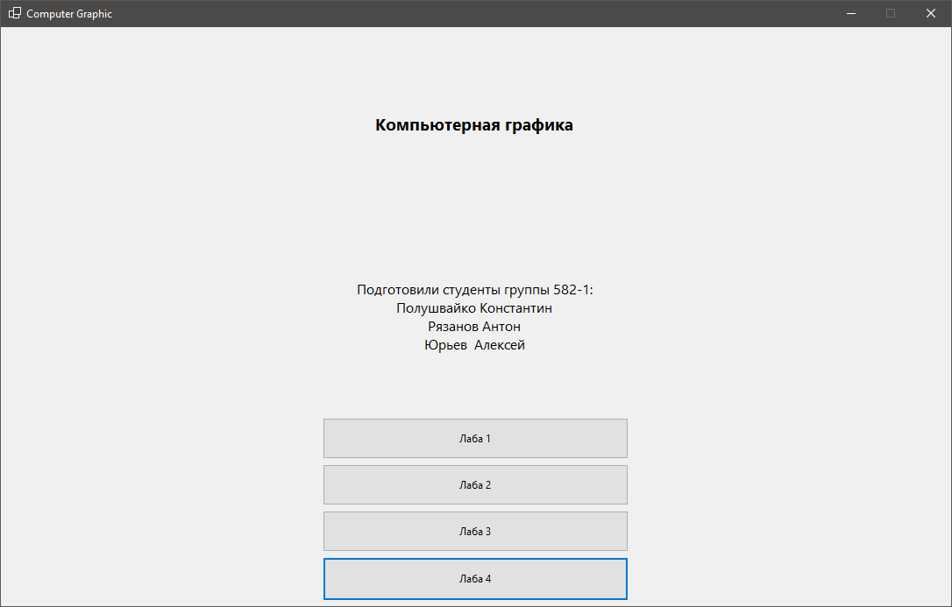

Рисунок 4.1 – Главное меню

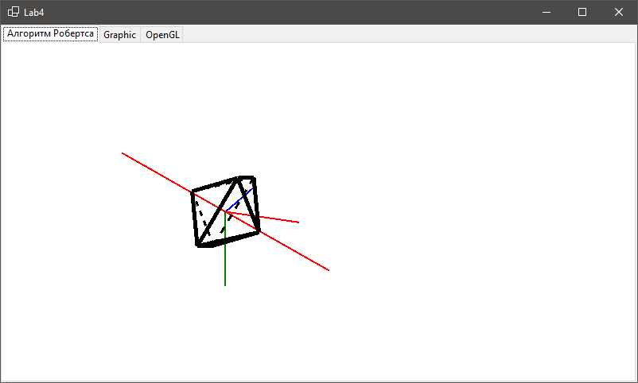

Рисунок 4.2 – Алгоритм Робертса

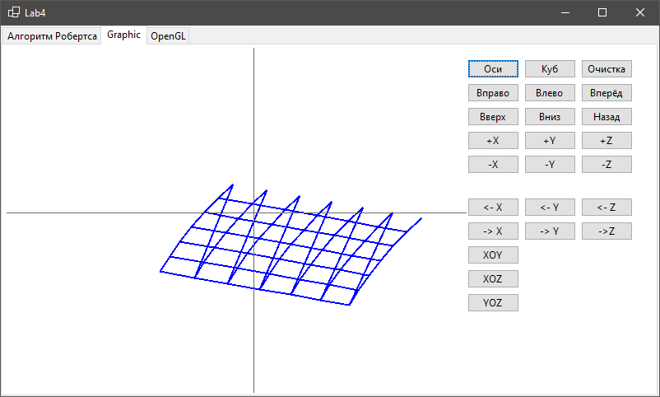

Рисунок 4.3 – Вывод трехмерной функции

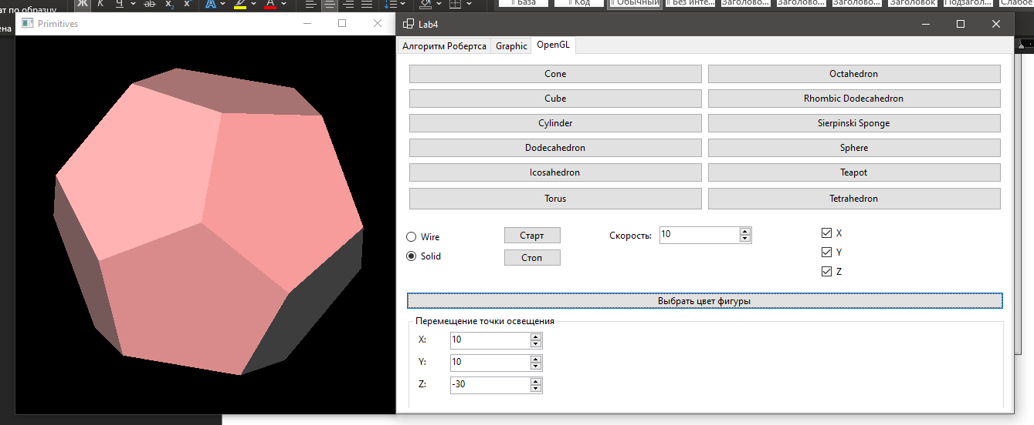

Рисунок 4.3 – Работа с объектами OpenGL

**4 Контрольные вопросы по лабораторной работе № 4**

1. Что такое векторно-полигональная модель объекта?

Векторно-полигональная модель объекта представляет собой геометрическое описание объекта, состоящее из множества полигонов, обычно треугольников или четырехугольников. Векторы определяют координаты вершин этих полигонов, что позволяет точно представить форму и структуру объекта в трехмерном пространстве.

1. Опишите способы представления векторной полигональной модели

Способы представления векторной полигональной модели включают:

* Списки вершин: Массив координат, где каждая вершина описывается своими координатами (x, y, z).
* Списки полигонов: Массив, где каждый элемент указывает на вершины, образующие полигоны.
* Нормали: Векторы нормалей для полигонов или вершин для освещения и теней.
* Текстурные координаты: Координаты для наложения текстур на полигоны.
* Материалы и цвета: Свойства материалов, такие как цвет, отражение, прозрачность.

1. Опишите матрицу преобразований в пространстве общего вида. Раскройте назначение каждого элемента

Матрица преобразований в трехмерном пространстве обычно имеет размер 4x4 и выглядит так:

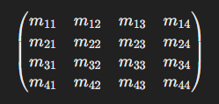

Где:

* m_{11}, m_{12}, m_{13}, m_{21}, m_{22}, m_{23}, m_{31}, m_{32}, m_{33}: Компоненты, определяющие поворот и масштабирование.
* m_{14}, m_{24}, m_{34}: Компоненты, определяющие перемещение (translation).
* m_{41}, m_{42}, m_{43}: Компоненты, связанные с перспективным проецированием.
* m_{44}: Обычно равен 1 для стандартных преобразований.

1. Опишите матрицы, используемые для 3D-преобразования

Основные матрицы для 3D-преобразований включают:

* Матрица трансляции:

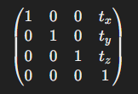

* Матрица масштабирования:

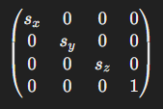

* Матрицы вращения:
  + Вокруг оси X:

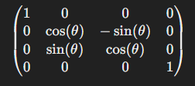

* + Вокруг оси Y:

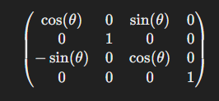

* + Вокруг оси Z:

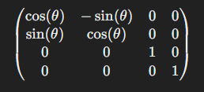

1. Опишите процесс получения 3D-преобразований

Процесс получения 3D-преобразований включает:

* Определение необходимого преобразования (трансляция, масштабирование, вращение).
* Создание соответствующей матрицы преобразования.
* Применение матрицы к координатам точек объекта с помощью матричного умножения.
* Комбинирование нескольких преобразований путем умножения соответствующих матриц.

1. Что такое «аналитическая модель»?

Аналитическая модель – это математическое описание объекта или системы с помощью уравнений и формул. В контексте графики, аналитическая модель может описывать поверхность объекта через функции или уравнения.

1. Опишите процедуру отображения графика трехмерной функции на экране

* Выбор функции: Определение трехмерной функции f(x, y, z).
* Дискретизация: Разделение области определения функции на сетку.
* Вычисление значений функции в узлах сетки.
* Создание полигональной сетки: Использование триангуляции для соединения узлов сетки.
* Преобразования координат: Применение матриц преобразований (масштабирование, поворот, перемещение).
* Проецирование: Перевод 3D-координат в 2D для отображения на экране.
* Растеризация: Отображение полученных полигонов на экране.

1. Опишите процедуры получения вращения, масштабирования и перемещения полученной поверхности

* Вращение: Умножение координат точек на матрицы вращения вокруг соответствующих осей.
* Масштабирование: Умножение координат точек на матрицу масштабирования.
* Перемещение (трансляция): Добавление вектора трансляции к координатам точек.

1. Что такое проецирование? Для чего оно используется

Проецирование – это процесс перевода 3D-координат в 2D-координаты для отображения на экране. Используется для визуализации трехмерных объектов на двухмерных дисплеях.

1. Опишите существующую классификацию видов проекций

* Параллельные проекции:
  + Ортографическая: Проецирование перпендикулярно плоскости проекции.
  + Косоугольная (обликовая): Проецирование под углом к плоскости проекции.
* Перспективные проекции:
  + Одноточечная перспектива: Проецирование с одной точкой схода.
  + Двухточечная перспектива: Проецирование с двумя точками схода.
  + Трехточечная перспектива: Проецирование с тремя точками схода.

1. В чем основное различие параллельной и перспективной проекции

* Параллельная проекция: Прямые, параллельные в пространстве, остаются параллельными на проекции.
* Перспективная проекция: Прямые, параллельные в пространстве, сходятся в одной или нескольких точках схода, создавая иллюзию глубины.

1. Опишите процедуру получения вращения трехмерной фигуры на экране

* Выбор оси и угла вращения.
* Построение матрицы вращения вокруг выбранной оси.
* Умножение координат точек фигуры на матрицу вращения.
* Перевод преобразованных координат в 2D с помощью матрицы проекции.
* Отображение проецированных точек на экране.

1. Сущность и назначение OpenGL

OpenGL (Open Graphics Library) – это стандарт, определяющий кроссплатформенный интерфейс для программирования графики. Предназначен для рендеринга 2D и 3D-графики.

1. Назначение Tao Framework

Tao Framework – это набор оберток для использования OpenGL и других графических библиотек в C#. Позволяет разработчикам использовать мощные возможности OpenGL из среды .NET.

1. Инициализация OpenGL в C#

* Создание окна с контекстом OpenGL.
* Установка параметров отображения (буферов, глубины и т.д.).
* Инициализация библиотеки OpenGL через обертки (например, Tao Framework).
* Загрузка и компиляция шейдеров.
* Установка начальных состояний OpenGL (настройка вида, проекции и т.д.).

1. Опишите основные методы преобразования объектов, реализованные в OpenGL, использованные в лабораторной работе

* glTranslate: Перемещение объекта.
* glScale: Масштабирование объекта.
* glRotate: Вращение объекта.
* glLoadMatrix: Загрузка пользовательской матрицы.
* glMultMatrix: Умножение текущей матрицы на пользовательскую.
* glPushMatrix и glPopMatrix: Сохранение и восстановление состояния матриц.

Эти методы позволяют выполнять различные геометрические преобразования для отображения и манипуляции 3D-объектов в пространстве.

**5 Заключение**

В данной лабораторной работе был изучен и реализован алгоритм Робертса (удаления невидимых линий), изучена библиотека Tao Framework для работы с OpenGL и реализован вывод трехмерной функции.